Министерство науки и высшего образования Российской Федерации Федеральное государственное автономное учреждение высшего образования «Пермский национальный исследовательский политехнический университет»

ПНИПУ

**Лабораторная работа  
“Массивы”**

Выполнил:   
студент группы РИС-23-1б   
Молодых Никита Андреевич

Проверила:   
доцент кафедры ИТАС   
О.А. Полякова

Пермь, 2024 г.

**«1»**

**Условие:** Приближено вычислить значение функции двумя спосабами.

**Анализ задачи:**

1. Имеем две функции;
2. Пожалуйста не читайте это я не знал что здесь писать;
3. Пусть здесь будет набор слов чтобы просто заполнить пустое пространство;
4. While пока i<j

**Блок-Схема:**

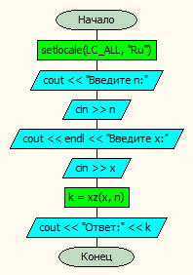

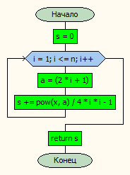

**Код на языке C++:**

#include<iostream>

#include<cmath>

using namespace std;

int x, n;

double xz(double x, double n) {

double s = 0;

for (int i = 1; i <= n; i++) {

double a = (2 * i + 1);

s += pow(x, a) / 4*i*i-1;

}

return s;

}

int main() {

setlocale(LC_ALL, "Ru");

cout << "Введите n:";

cin >> n;

cout << endl << "Введите x:";

cin >> x;

double k = xz(x, n);

cout << "Ответ:" << k;

}

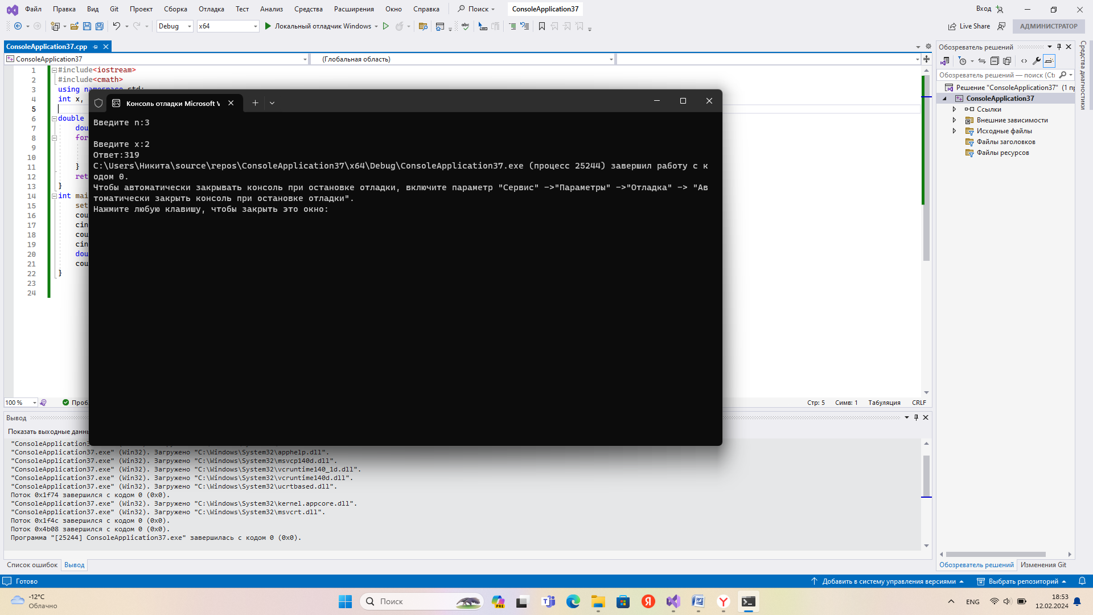**Работа программы:**

**Cкрины из гита:**

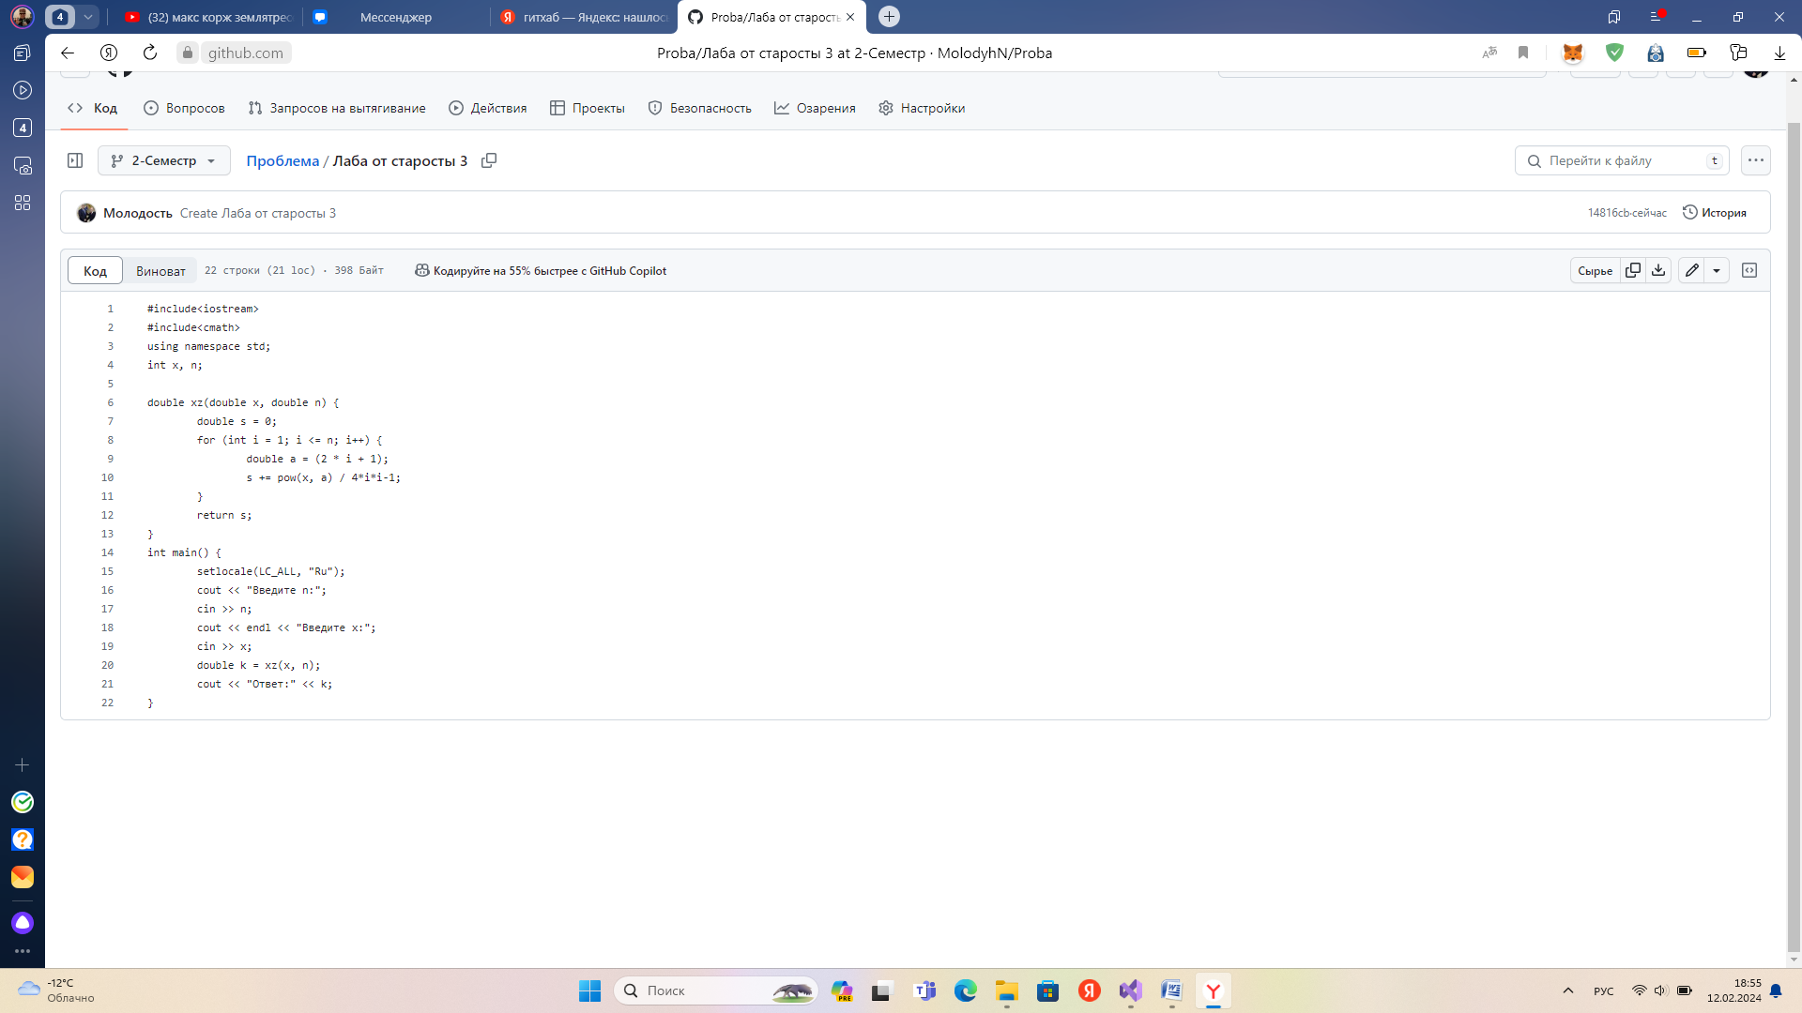

https://github.com/MolodyhN/Proba

**Вывод:** Задача была выполнена. Всё получилось.

**«2»**

**Условие:** Приближено вычислить значение функции двумя спосабами.

**Блок-Схема:**

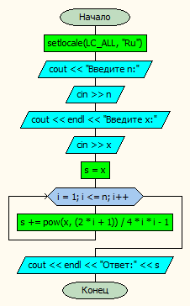

**Код на языке C++:**

#include<iostream>

#include<cmath>

using namespace std;

double x, n;

int main() {

setlocale(LC_ALL, "Ru");

cout << "Введите n:";

cin >> n;

cout << endl << "Введите x:";

cin >> x;

double s = x;

for (int i = 1; i <= n; i++) {

s += pow(x, (2 * i + 1)) / 4*i*i-1;

}

cout << endl << "Ответ:" << s;

}

**Работа программы:**



**Cкрины из гита:**

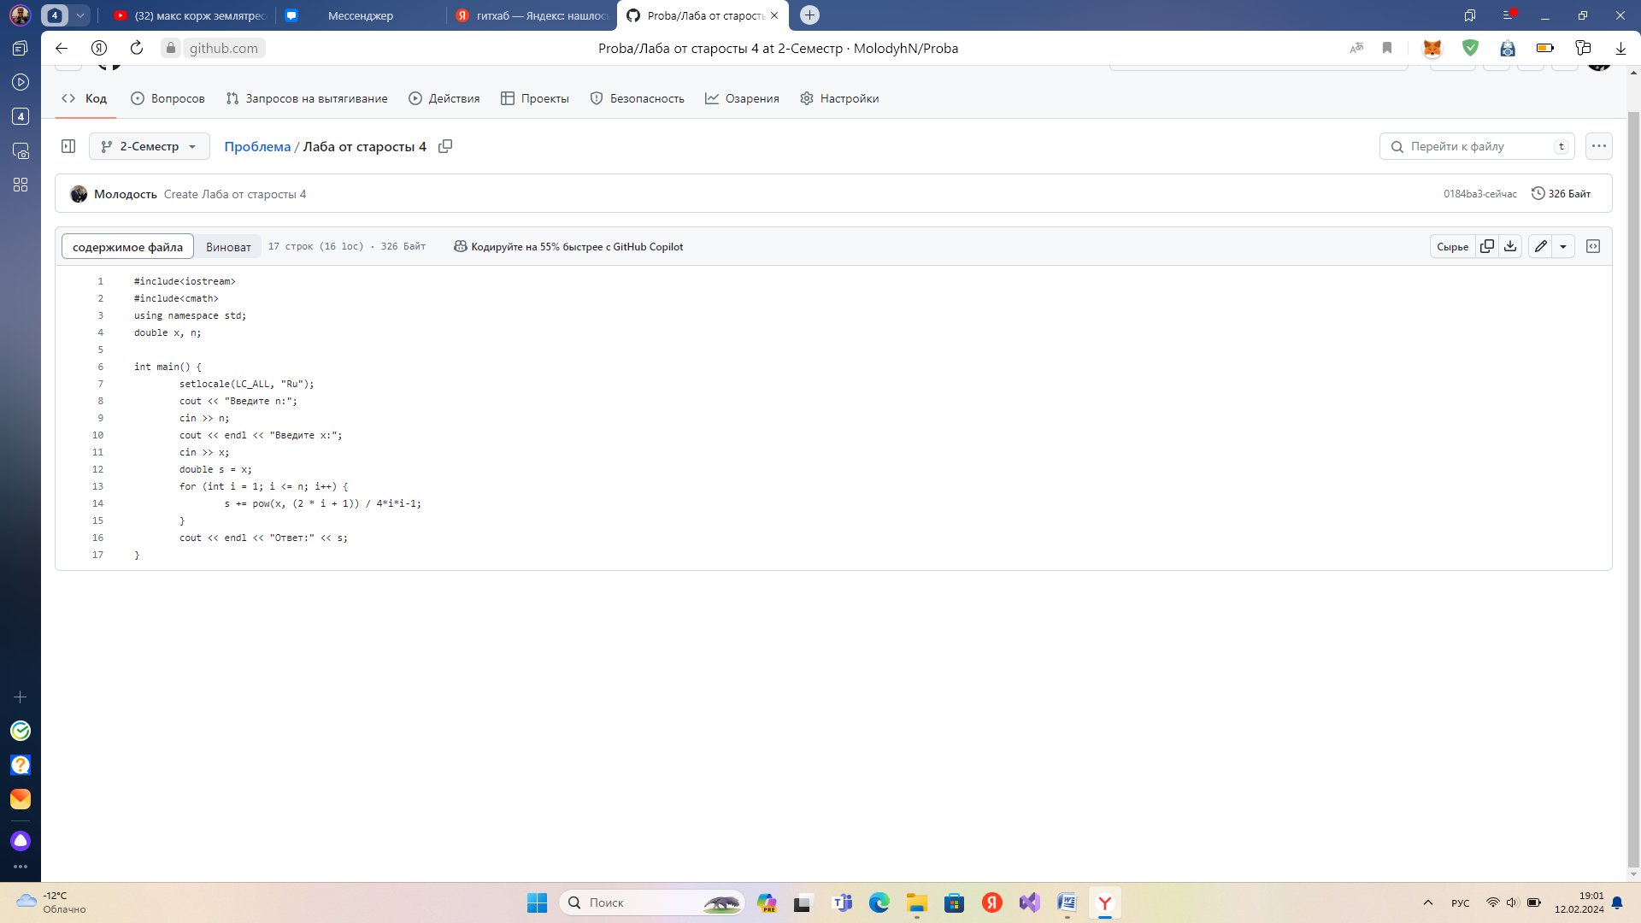

https://github.com/MolodyhN/Proba

**Вывод:** Задача была выполнена. Всё получилось.